Христианским беженцам из Пакистана в Таиланде нужна помощь
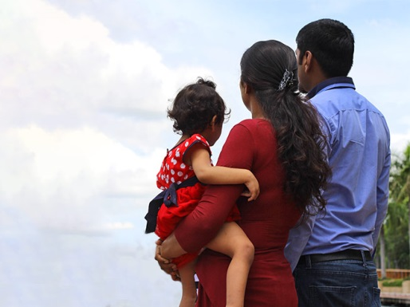
пакистан, таиланд
26/06/2017
34-летний Иджаз умер 27 мая в центре задержания мигрантов в Бангкоке. Накануне он получил известие о том, что его заявление в УВКБ с просьбой предоставить ему статус беженца отклонено.
Многие пакистанские христиане бегут в Таиланд, спасаясь от гонений, но здесь с ними обращаются, как с преступниками. Помогите нам оказать им жизненно важную помощь
За несколько месяцев до этого Иджаз жаловался на боли в груди и был госпитализирован, но врачи не смогли поставить диагноз и отправили его обратно в центр, где его поместили в “Комнату 4”, своего рода карцер, потому что он не смог оплатить свои больничные счета. В конце концов, поместная церковь в Бангкоке, которую он посещал, оплатила его долг, при поддержке Фонда Варнава. И хотя состояние Иджаза оставалось тяжелым, врач центра так и не разрешил его пастору принести ему лекарство.
Иджаз был одним из примерно 4,000 христиан, бежавших из Пакистана в Таиланд, в надежде спастись от гонений, даже не думая, что здесь с ними будут обращаться, как с преступниками. Миграционная полиция производит массовые аресты, и даже совершает рейды на богослужения в поисках людей без визы. Арестованных – мужчин, женщин и детей – содержат в переполненном миграционном центре в ужасных условиях.
“В центре созданы настолько ужасные условия, чтобы пакистанские христиане предпочли вернуться на родину и страдать от гонений, вместо того чтобы пытаться выжить здесь, - рассказал нам недавно наш источник в Бангкоке. – Медицинская помощь здесь фактически отсутствует, а то могут еще и навредить. Одна из самых серьезных причин, почему христиане предпочитают вернуться в Пакистан, - это отсутствие жизненно необходимой медицинской помощи ... Отвратительно, что женщины и дети вынуждены находиться в таких условиях. Это концлагерь XXI века, только без газовых камер”.
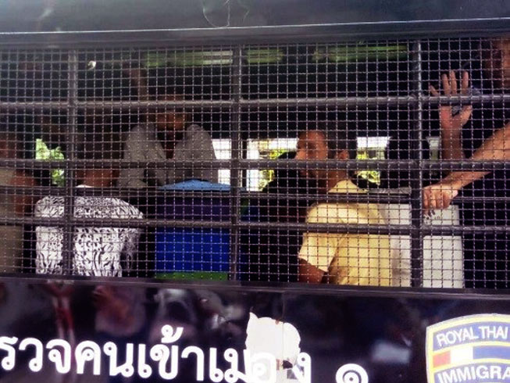
Пакистанские христиане, ищущие убежища в Таиланде
Помощь Фонда Варнава
Фонд Варнава предоставляет христианским беженцам из Пакистана в Таиланде продовольственную помощь, учебные материалы для детей и экстренную медицинскую помощь.
Ежемесячный продуктовый набор для семьи (хлеб, молоко, фрукты, мука, горох, чай и др.) стоит £22. Помощь одному иммигранту в центре задержания - £6 в месяц. Учебные материалы для одного ребенка - £15. Помогите, пожалуйста, обеспечить их всем необходимым.
Жертвуйте:
Пожертвования для пакистанских христиан в Таиланде направляйте в фонд Помощь христианским беженцам из Пакистана в Таиланде (код проекта: 82-1276).
Пожертвовать

